钢轨识别项目操作步骤

### wrap部分：擦伤和掉块、表面划痕、表面异物

1. 将solidworks导出的stl文件导入到wrap中，选择“多边形”功能区。找到雕刻、偏移和抽壳

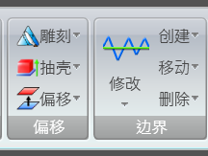

1. 通过雕刻、偏移和抽壳等操作完成钢轨表面划痕缺陷创建：

下面以雕刻为例。勾选删除材质，宽度代表雕刻刀的宽度，偏移表示雕刻的深度。调整平滑度和Shape以达到合适的效果，对于划痕缺陷，平滑度较小，Shape接近尖角方向。

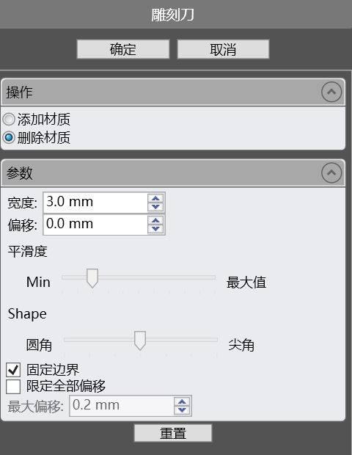

对于擦伤和掉块缺陷，可以先使用区域变形，选择一定大小的区域，然后用雕刻刀修改边缘。擦伤边缘的深度属于渐变过程，掉块缺陷的边缘深度有突变过程。

调整参数“距离”的值，如果值为负数，模型选中部分下陷（表面划痕）；

数为正数，模型选中部分凸起（表面异物）。

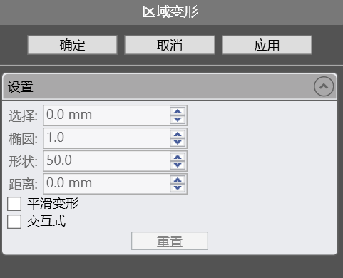

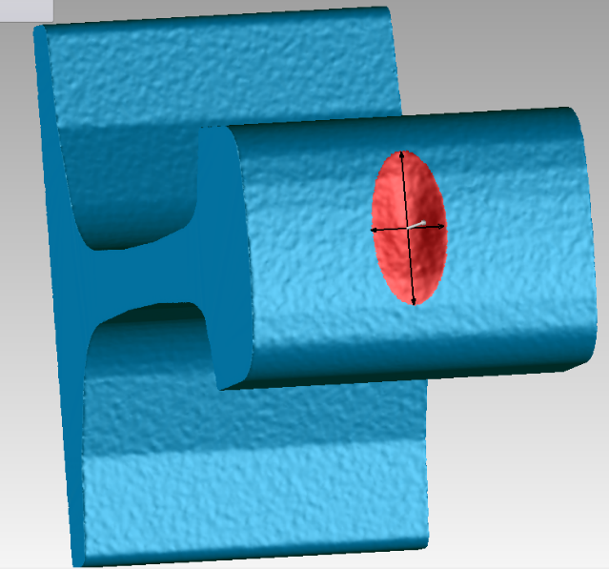

区域变形操作

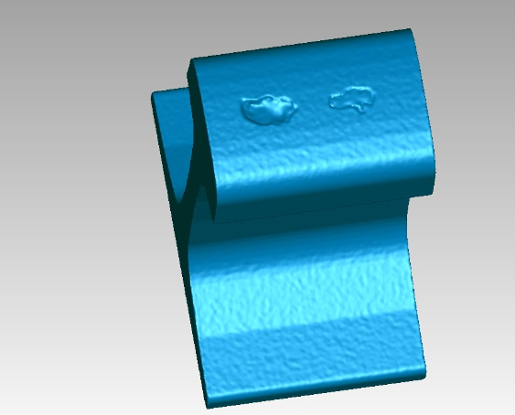

表面划痕

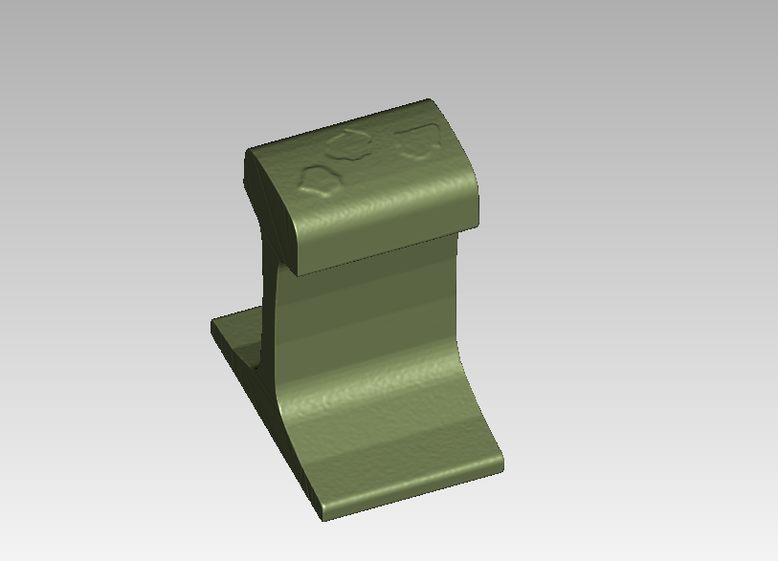

表面异物和掉块

## zemax操作部分：

zemax安装方式：

链接：

<https://pan.baidu.com/s/158ns4simGI-uRbK1MNwKkQ>

提取码：

5p16

将stl文件导入到zemax中：

1）

导入的3D模型文件只能在非序列模式下完成。把ZEMAX程序切换到非序列模式或混合模式下，切换方法：先点击左上角的“文档”，然后点击“非序列模式”，出现下面对话框选择“是”：

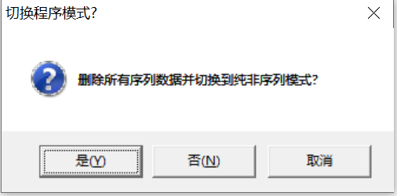

2）然后，将需要导入的3D物体放在指定的文件夹内（注意，必须为ZEMAX指定的文件夹才能读取），13版本的zemax文件夹地址为：

我的文档\ZEMAX\Objects\CAD Files。在非序列元件编辑器中，选择 编辑->物体属性。在类型框，类型选择：CAD Part：STL物体。数据文件中选择之前保存到指定文件夹下的项目文件。

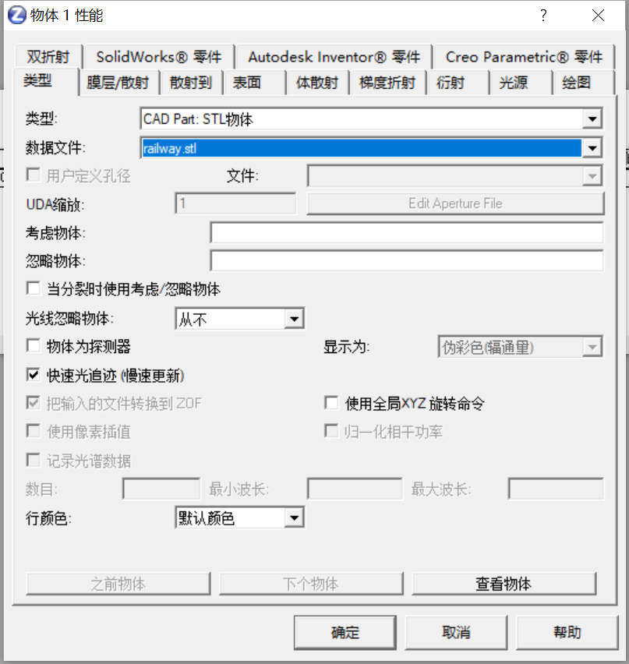

3）导入成功后，选择：分析->视图->NSC阴影模型，可以看到导入的3d模型。

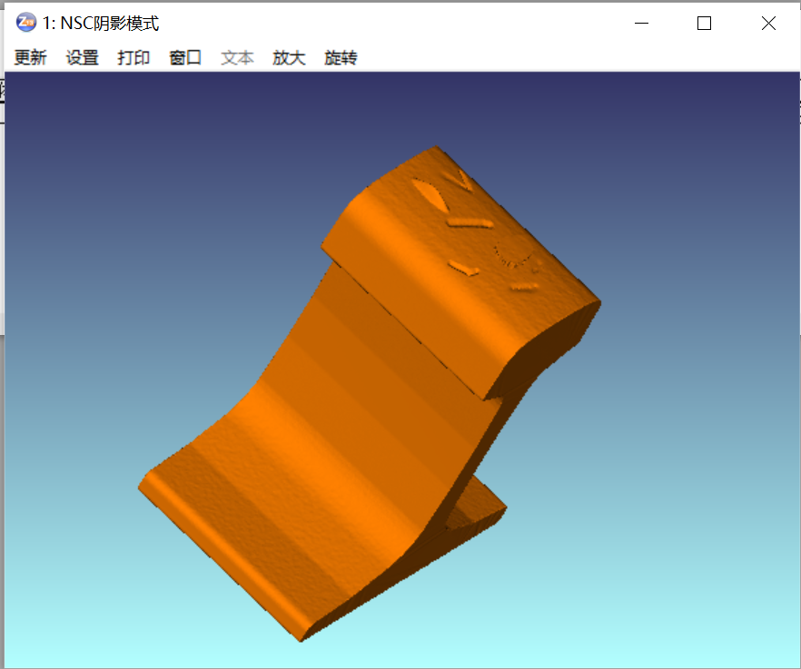

**3dsmax操作部分：获得钢轨的深度图和强度图**

以3dsmax2012为例：

1）将文件导入到软件中，出现如下界面后选择：快速焊接，然后点击确定。

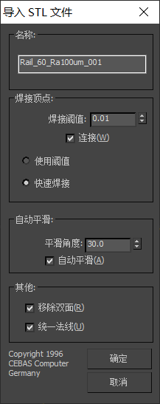

导入之后效果如下所示：

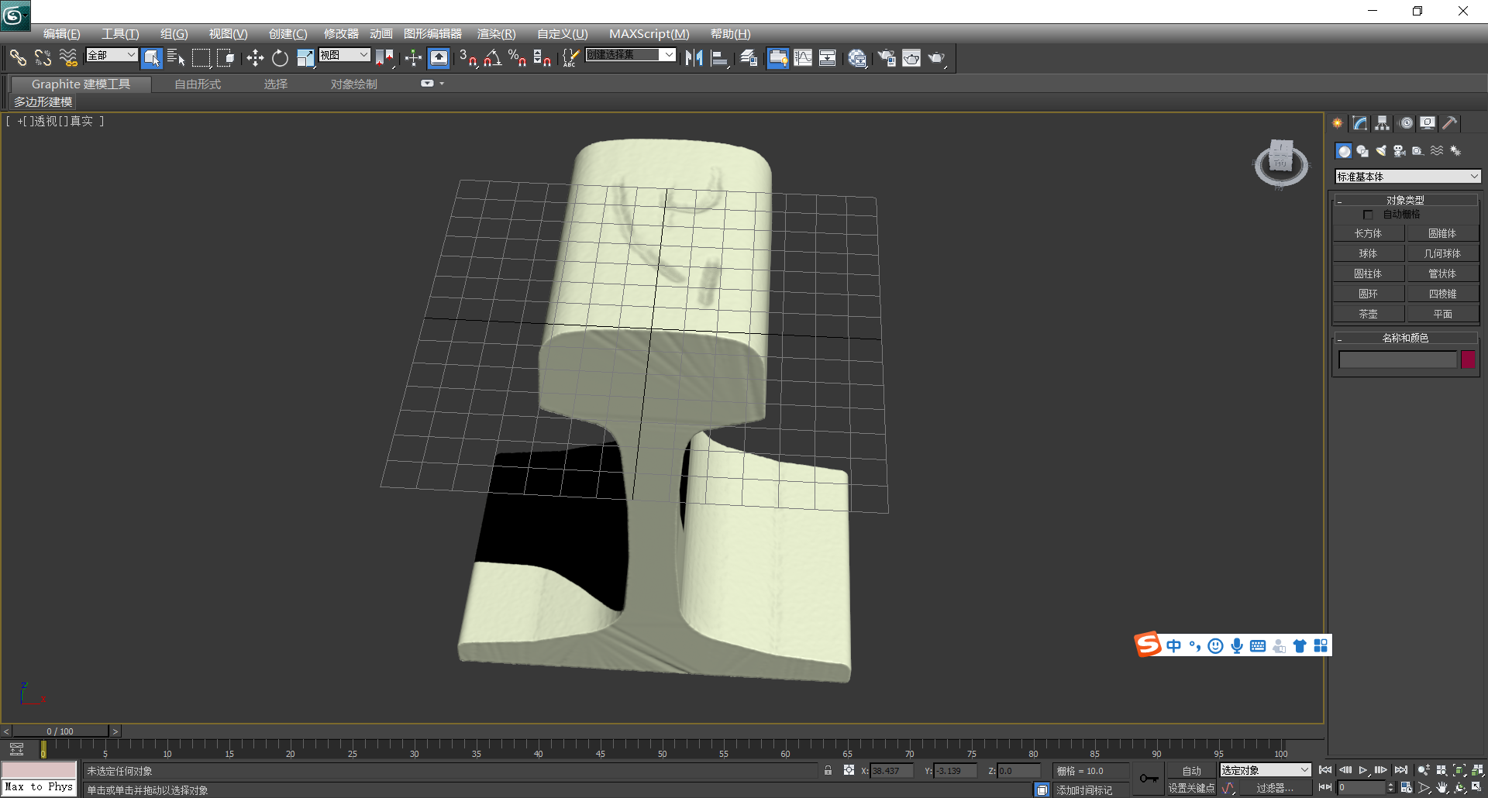

2）不使用任何灯光，创建一种自发光的衰减材质：

a.使用3DSMAX标准材质，将其环境光、反射全部调为黑色；

b.勾选发光度，将其颜色调为全白，单击颜色后的方块，为其选择“衰减”贴图。

​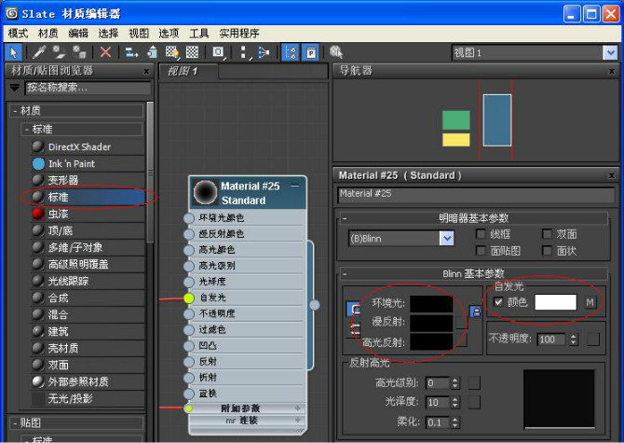

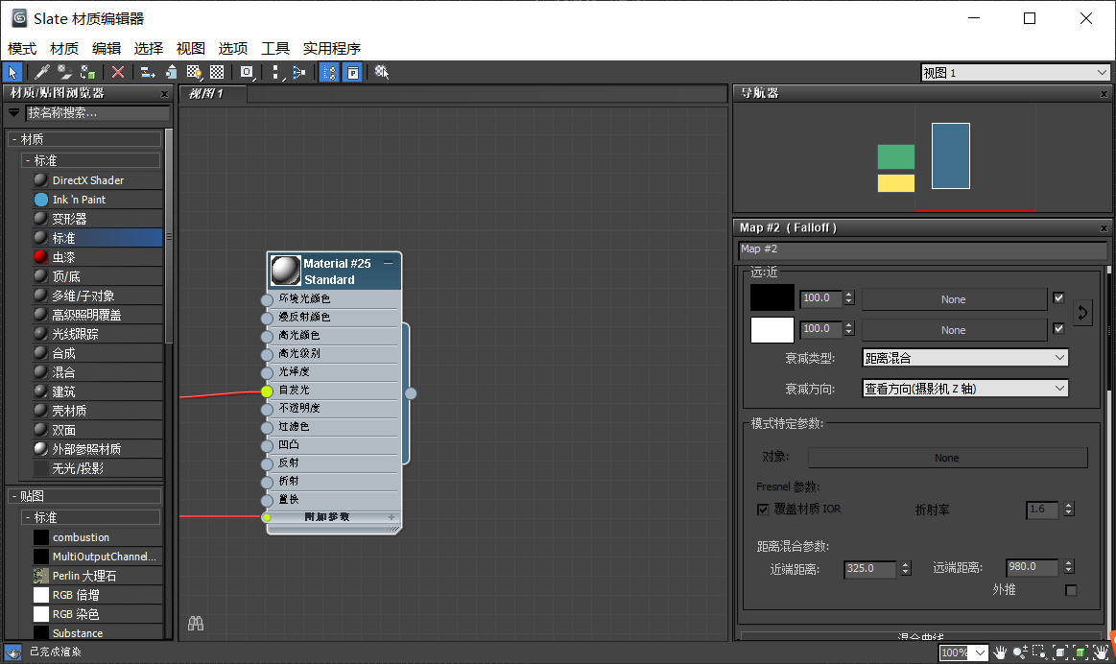

c.为衰减贴图选择“距离混合”类型，选择衰减方向为“查看方向”，根据模型与摄像机的距离情况设定其“近端距离”及“远端距离”

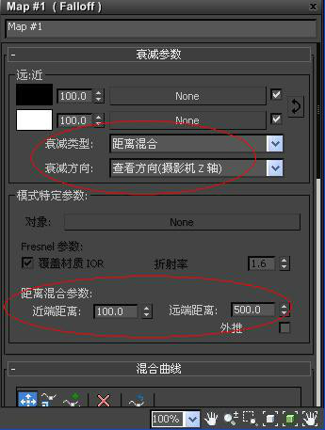

3. 将该材质赋予所有物体，选择功能区的“渲染产品”渲染查看，根据渲染结果调整材质发光贴图中的“近端距离”及“远端距离”。

4. 最后渲染输出为jpg图片保存下来。

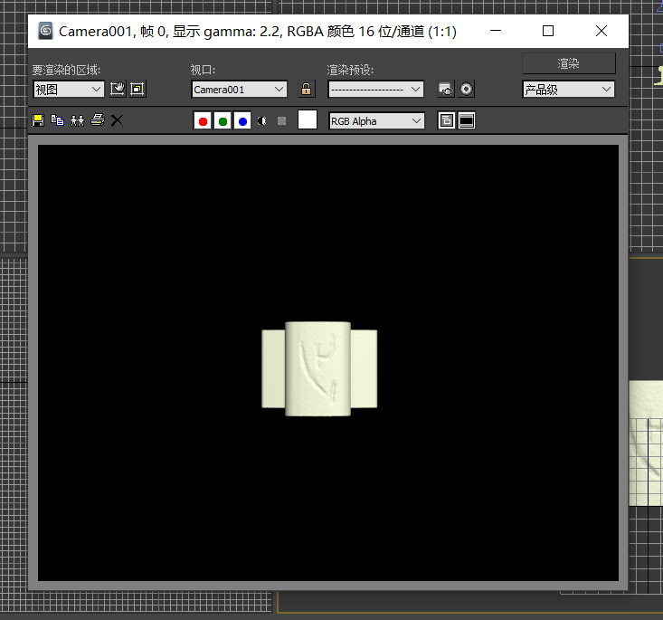

## matlab操作：表面粗糙度缺陷处理部分（未完成）

模型文件导入到matlab操作参考网址：

<https://blog.csdn.net/zhelijun/article/details/83270405>

提醒：文件名和路径不能包含中文，导入成功页面如下：

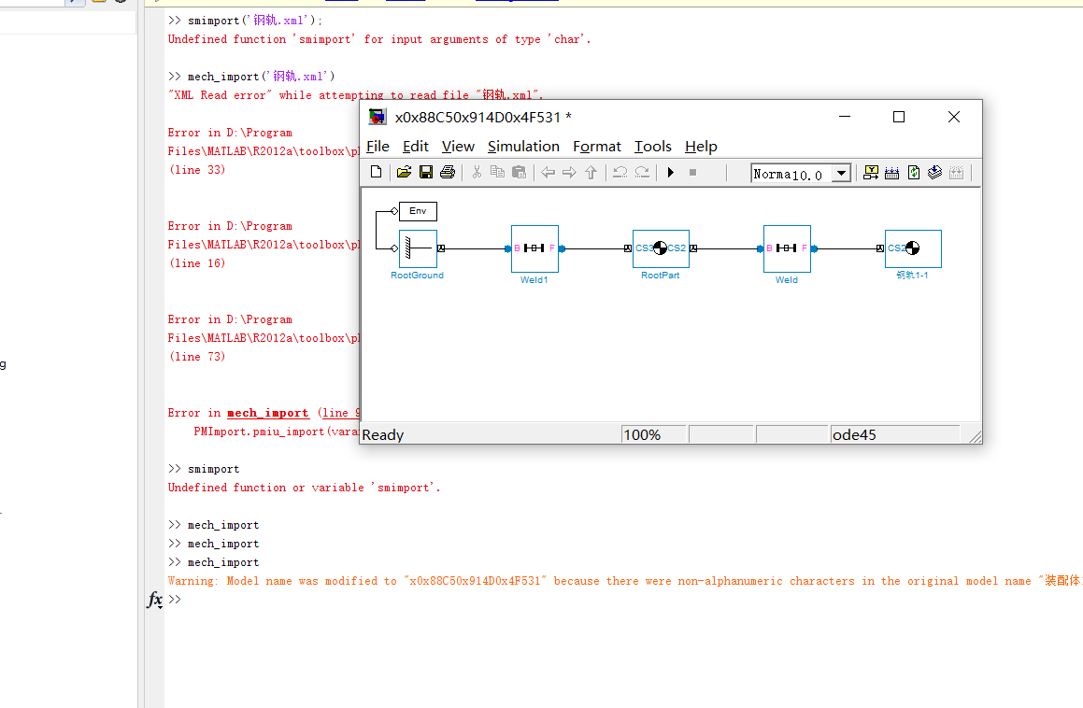

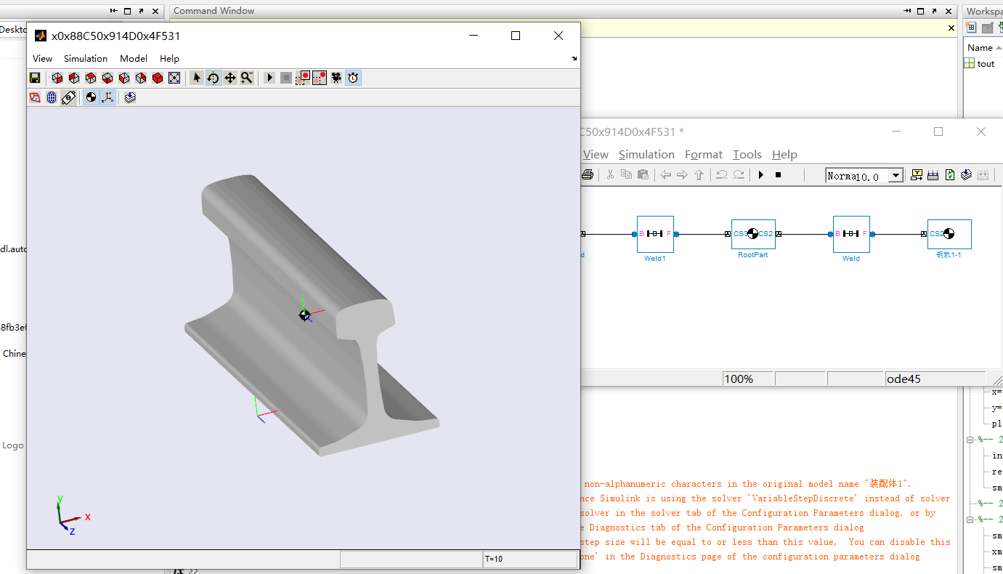

查看stl文件中点云坐标另一种方式：用记事本打开wrap导出的stl文件

